**重 印 推 荐**

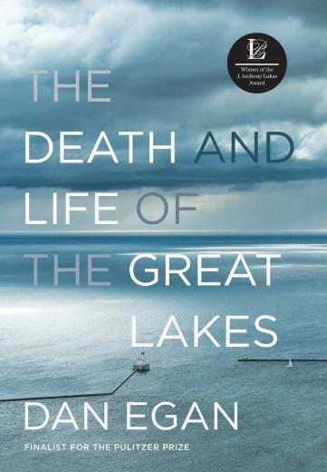

**中文书名：《五大湖的兴衰》**

**英文书名：The Death and Life of the Great Lakes**

**作 者：Dan Egan**

**出 版 社：W. W. Norton & Company**

**代理公司：Karpfinger/ANA/Winney**

**页 数：384页**

**出版时间：2017年3月**

**代理地区：中国大陆、台湾**

**审读资料：电子稿**

**类 型：科普**

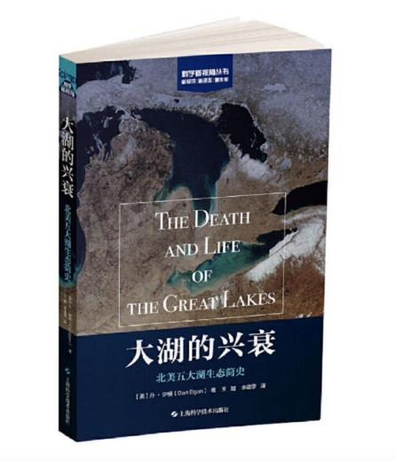**中简本出版记录：**

**书 名：《大湖的兴衰：北美五大湖生态简史》**

**作 者：丹・伊根**

**出版社：上海科学技术出版社**

**译 者：王越/李道季**

**出版年：2020年3月**

**页 数：528页**

**定 价：65.00元**

**装 帧：平装胶订**

**内容简介：**

**五大湖的生死史诗：一部熔科学、历史与纪实于一炉的里程碑著作。**

五大湖 —— 伊利湖、休伦湖、密歇根湖、安大略湖与苏必利尔湖 —— 蕴藏着全球 20% 的地表淡水资源，为千万美国人提供生计、工作与休憩之所。然而，它们正面临前所未有的威胁，且危机正蔓延至整个北美大陆。普利策奖入围记者丹・伊根在《五大湖的生死启示录》中，以令人手不释卷的笔触，勾勒出这场正在上演的生态浩劫：既追溯湖泊的史诗级历史，又审视其当下险境，并探索如何为子孙后代修复与守护这片水域。

数千年来，轰鸣的尼亚加拉瀑布将纯净的五大湖与大西洋阻隔，而 “次大陆分水岭” 则将其与密西西比河流域分隔。19 世纪末起，人类为吸引大西洋远洋货轮、疏导芝加哥污水入密西西比河，相继突破这些天然屏障。这些工程在当时堪称奇迹 —— 芝加哥的污水改造更终结了水媒疾病的致命循环 —— 却引发了始料未及的可怕后果。伊根冷峻揭示：海七鳃鳗、斑马贻贝、斑纹贻贝等外来物种如何侵入湖区，屠戮本地物种，近乎摧毁古老的生态系统。而由于湖泊不再孤立，这些入侵者现已威胁到全国的输水管道、水电大坝等基础设施。

作者亦深入探究：农田化肥过度施用引发的有毒藻类爆发，如何形成大规模生物 “死亡区”，危及淡水供给；人为气候变化与航道过度疏浚，如何导致湖面水位剧烈波动；以及长期存在的调水威胁 —— 将五大湖水资源引向美国干旱地区或对外售卖的计划，正持续蚕食这片水域的命脉。

在弗林特水危机、加州干旱等严峻问题不断凸显安全清洁水源不可或缺的时代，《五大湖的生死启示录》既是对人类最珍贵资源的有力颂歌，也是对威胁因素的迫切审视，更以令人信服的姿态呼吁：通过相对简单的行动，我们便能守护这片生命之水。

**目录**

**前言**

**第一部分 前门 001**

第1章 创造第4条海岸线

—开辟新航道的梦想 003

第2章 七鳃鳗、湖鳟鱼和灰西鲱的故事 033

第3章 世界上最大的捕鱼胜地

—银鲑和奇努克鲑鱼的引入 065

第4章 有害货物

—斑马贻贝和斑驴贻贝的入侵 094

**第二部分 后门 129**

第5章 大陆分水岭

—亚洲鲤鱼与芝加哥环境卫生和航行运河 131

第6章 征服大陆

—西方贻贝泛滥成灾 161

第7章 北美的“死”海

—毒藻对托雷多供水的威胁 183

**第三部分 未来 211**

第8章 堵塞排水口

—抽取五大湖水带来的无穷无尽的威胁 213

第9章摇摇欲坠的平衡法案

—气候及湖泊水位的变化 238

第10章 五大湖的复兴

—朝着完整、稳定和平衡的方向发展 258

**致谢 279**

**注释 282**

**参考书目 300**

**作者简介：**

**丹・伊根（Dan Egan）**曾任《密尔沃基哨兵报》记者，现任威斯康星大学密尔沃基分校淡水科学学院驻校记者。他曾获《洛杉矶时报》图书奖，两次入围普利策奖 finalist，还荣获哥伦比亚大学阿尔弗雷德・I・杜邦奖、约翰・B・奥克斯奖、卢卡斯奖，以及美国科学促进会卡夫利科学 journalism 奖。丹与妻子及子女定居于密尔沃基。

**谢谢您的阅读！**

**请将回馈信息发至：**

Rights@nurnberg.com.cn

安德鲁·纳伯格联合国际有限公司北京代表处

北京市海淀区中关村大街甲59号中国人民大学文化大厦1705室，100872

电 话：010-82504506

传 真：010-82504200

Email:  Rights@nurnberg.com.cn

网 址: <http://www.nurnberg.com.cn>

新浪微博：<http://weibo.com/nurnberg>

豆瓣小站：<http://site.douban.com/110577/>

微信订阅号：安德鲁书讯

